

6/23/2017

**Projet**

Gestion d’offres de stage

DIALLO Fatou Justin Corréia Mireille Corneille

EVRY VAL D’ESSONNE

**Plan**

1. Presentation du Sujet
2. Conception et Analyse
3. Diagramme de classe
4. Diagramme de cas
5. Diagrammes de séquence
   1. Se connecter
   2. S’inscrire
   3. Rédiger offre
   4. Candidater
6. Structure de la base de données
   1. Utilisateur
   2. Domaine
   3. Offre de Stage
   4. Candidature
7. Présentation du codage
8. conclusion
9. **Présentation du Sujet**

Pour la validation de la licence 3 un stage doit être effectué dans cette idée nous traiterons la gestion d’offres de stage étant familier au contexte

Il s'agit d'un projet scolaire que nous programmons en Java et utiliserons le langage uml pour faire une analyse des besoins afin de mettre de concevoir une solution

1. **Conception et Analyse**
2. Diagramme de classe

Le diagramme de classe est le diagramme le plus connu du langage UML, faisant office d’équivalent parallèle au MCD de Merise. Il permet d’appréhender, d’un point de vue logique, la structure statique du système.

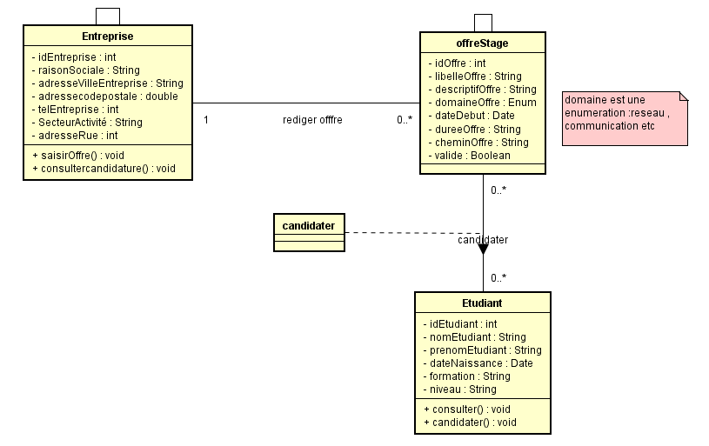

Figure 1 : Diagramme de classe

Au niveau du diagramme de classe, Un étudiant peut candidater à un ou plusieurs stages, qui donneront naissance à un ou des dossiers de candidature .Au niveau de la classe offre nous avons une énumération concernant les domaines d’offres

1. **Diagramme de cas**

Diagramme incontournable en langage UML, il permet de dresser les cas d’utilisation possible suivant une logique IHM (interface homme-machine)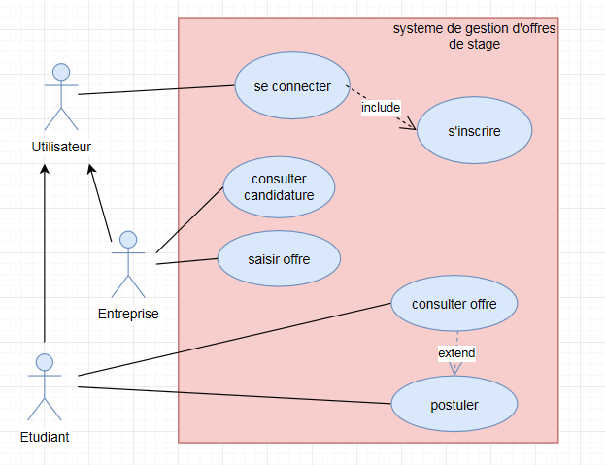

1. Figure 2 : Diagramme de cas d’utilisation

Le diagramme de cas ci-dessus spécifie les cas d’utilisation possibles découlant de l’interaction entre les utilisateurs et le système. Nous avons principalement deux acteurs qui héritent d’un acteur « Utilisateur » car il faut se connecter l’application donc au préalable être inscrit

1. **Diagrammes de séquence**

Les diagrammes de séquence représentent l’interaction entre les acteurs et le système selon l’ordre chronologique des séquences de l’exécution d’un cas d’utilisation.

* 1. Se connecter

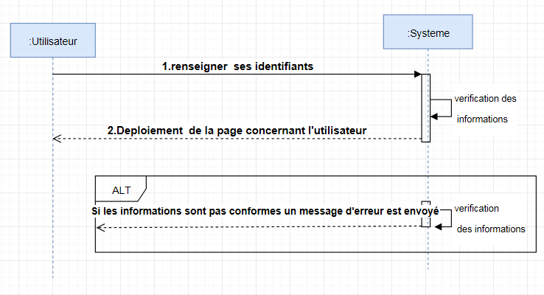 Figure 3: Diagramme de séquence « se connecter »

Le diagramme de séquence ci-dessus décrit la connexion d’un utilisateur (étudiant/entreprise) au système. Ce dernier s’authentifiera en lançant le système qui se déploiera. Le système verifie les informations saisies si elles sont correctes une page s’ouvre pour l’utilisateur sinon un message d’erreur est envoyé. Comme précondition de ce cas d’utilisation, il ya l’inscription

3.3.2 S’inscrire

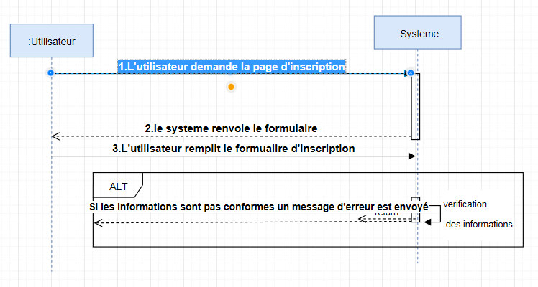

Figure 4: Diagramme de séquence « s’inscrire  »

Dans le cas d’une inscription, l’exécution commence par une requête de l’utilisateur au système (que cela soit pour l’étudiant ou l’entreprise) qui lui déploie le formulaire. L’utilisateur saisit ses informations puis les renvoie au système qui vérifie les données et demande une validation de la part de l’utilisateur. Après validation, le système confirme l’inscription.si les informations ne sont pas conformes un message d’erreur est envoyé.

3.3.3 Rédiger l’offre

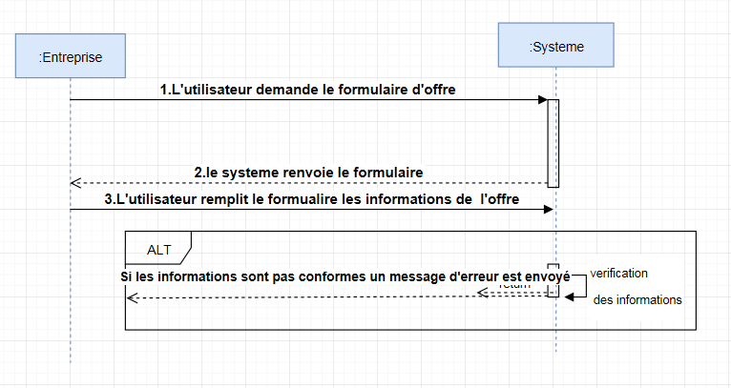

L’entreprise, en demandant à rédiger une offre de stage au système, fait déployer au système le formulaire d’offre, où seront rédigés les détails de l’offre.

3.7 POSTULER

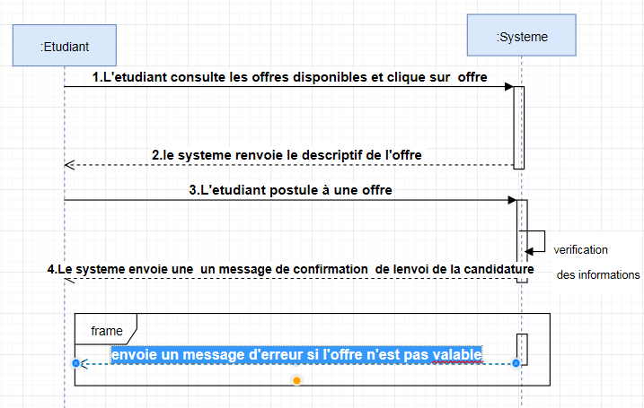

Comme précondition de la candidature de l’étudiant à une offre de stage, il faut au préalable consulter les offres (relation d’extension, ou la consultance des offres n’aboutit pas forcément à une candidature). Le candidat choisit une offre en particulier et l’ouvre. Le système envoies le descriptif l’offre au candidat qui fournit sa candidature avec les données nécessaires. A la réception de celle-ci, le système pratique une vérification des données avant de demander une confirmation au candidat. Le candidat, pour clore la candidature, la confirme.

**4- Structure de la base de données**

L’utilisation de la base de données est capitale dans le fonctionnement de cette application dans la mesure où elle est le socle de la manipulation de données. Elle permet le stockage, la consultation et la manipulation de tout ce qui concerne les étudiants, les entreprises, les offres. Du fait de la contrainte de temps et de maîtrise des outils de travail, la structure statique de l’application du point de vue objet et la structure de la base de données ne sont pas les mêmes. Il sera donc présenté chaque table.

On a au total 4 tables

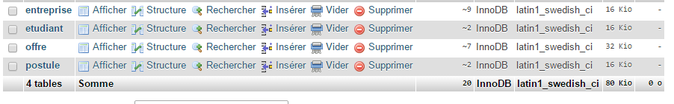

Entreprise

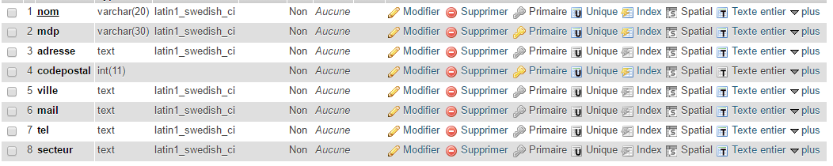

Etudiant

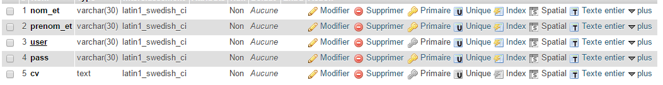

Offre

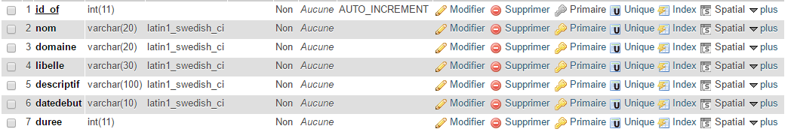

Postuler

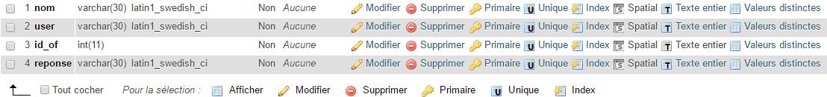

**Présentation du codage**

Accueil

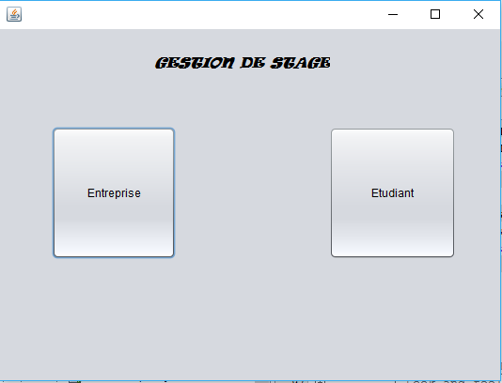

Espace entreprise

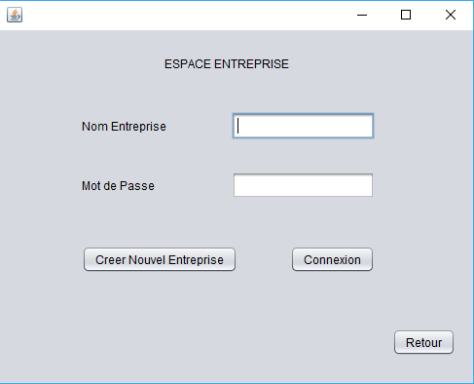

Creer un espace pour enterprise

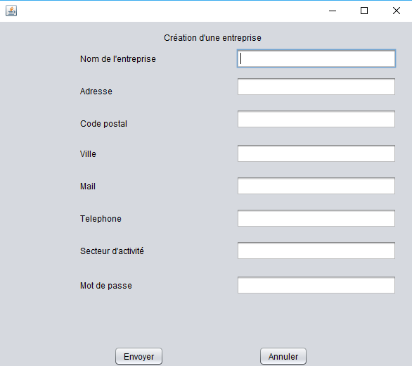

Si le nom de l’entreprise existe déjà un message est envoyé



Si le nom de l’entreprise existe déjà un message est envoyé

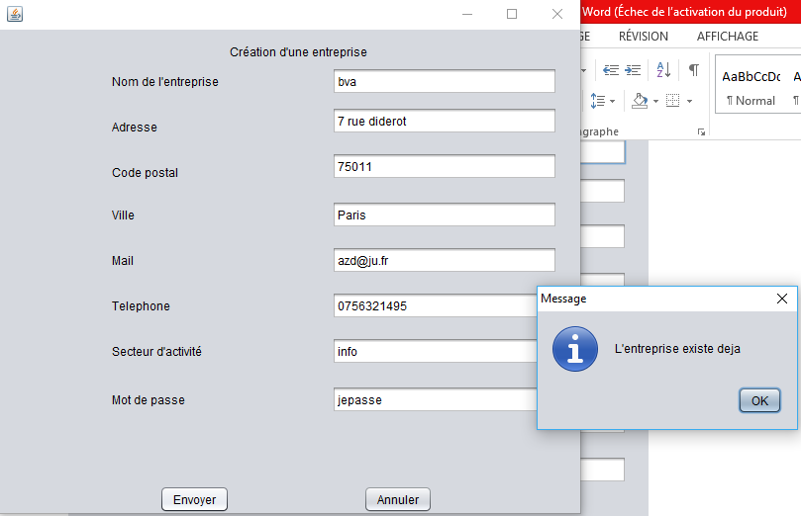

Sinon la création est effectuée avec succès

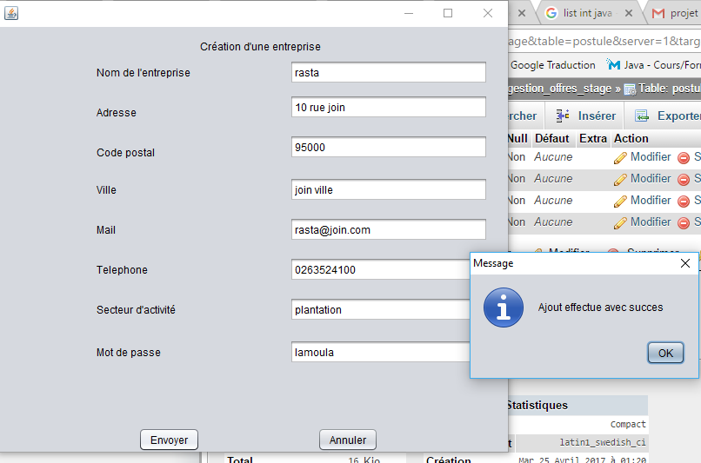

Après création on peut se connecter en remplissant les champs pour l’authentification

S’authentifier

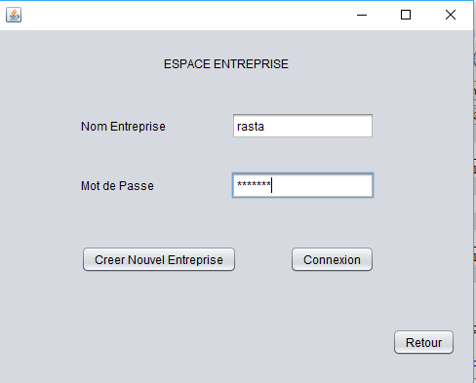

Si le nom et le mot de passe sont bons on accède à l’espace réservé aux entreprises

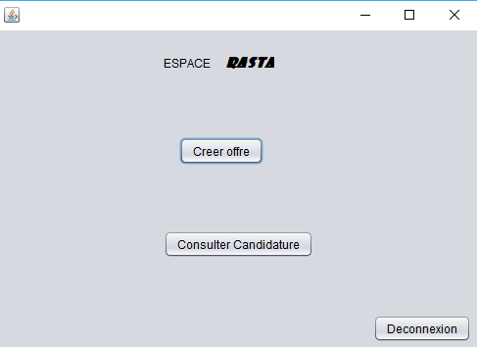

Création d’offre

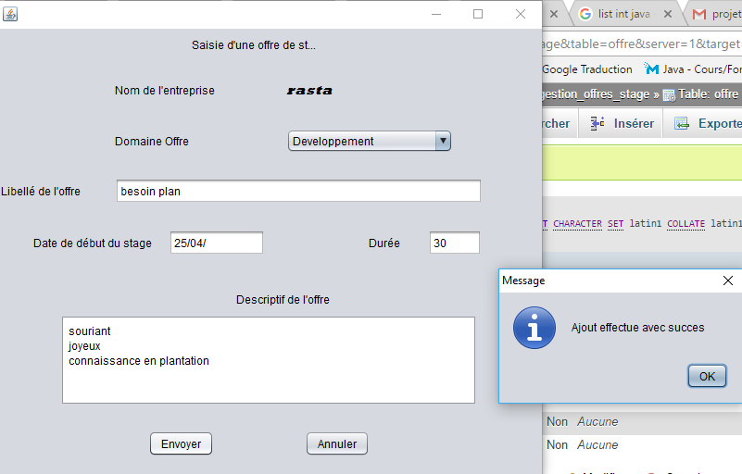

Vu que personne n’a encore candidaté on obtient l’image ci-dessous si on veut vérifier les candidatures

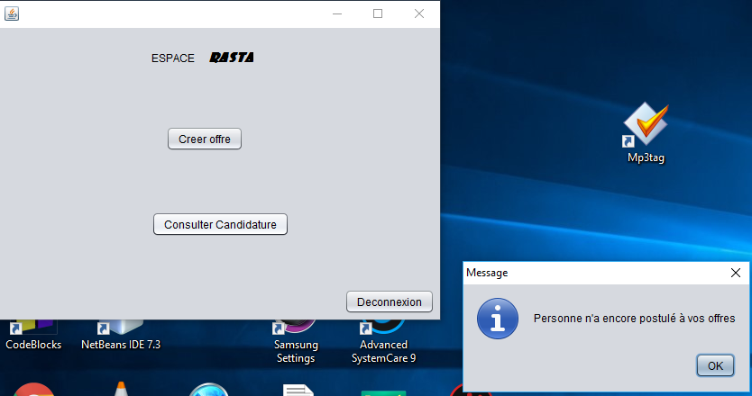

Etudiant

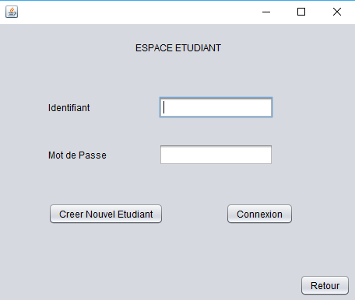

S’inscrire

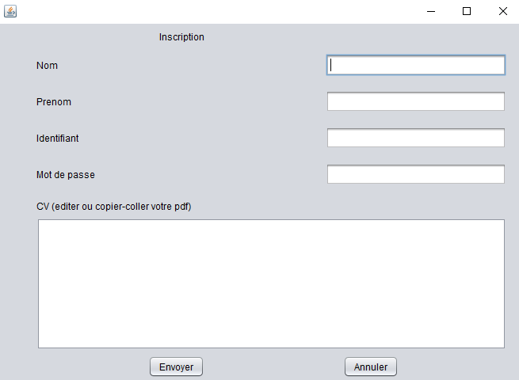

Si l’identifiant existe déjà dans la bdd

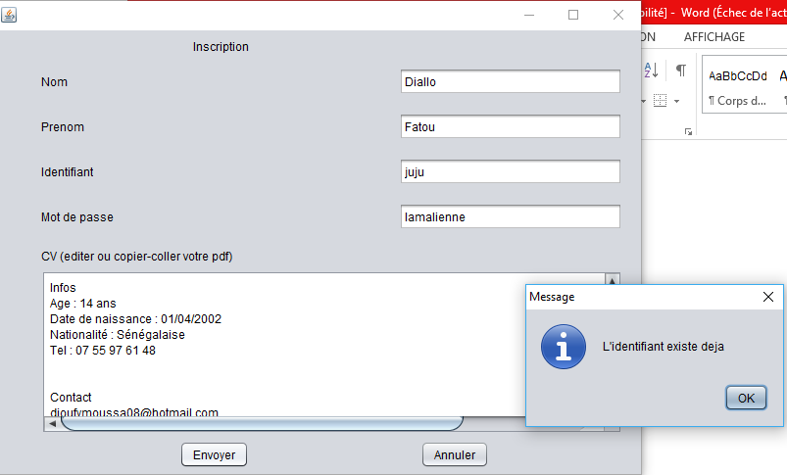

Sinon

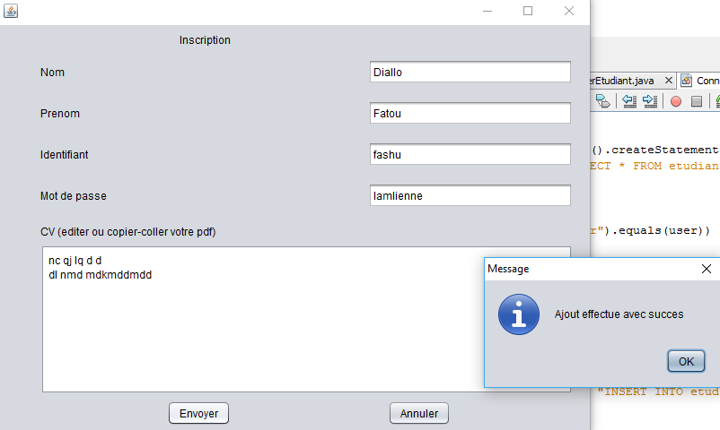

Après authentification

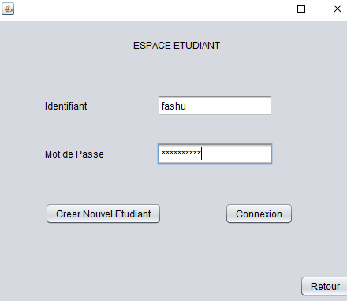

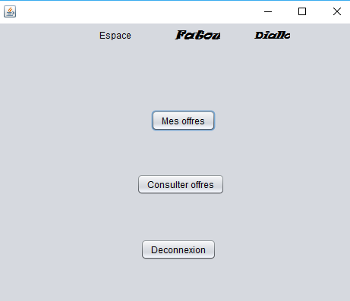

Consulter offres et postuler

Première offre

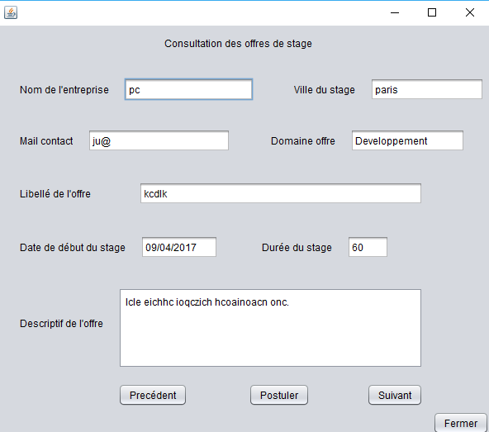

Dernière offre

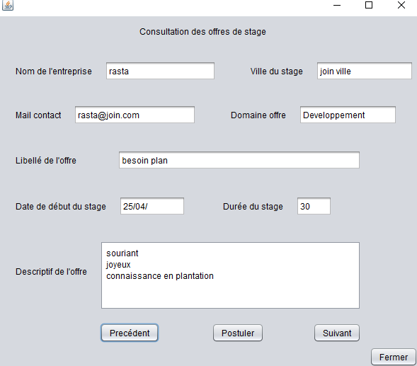

Postuler

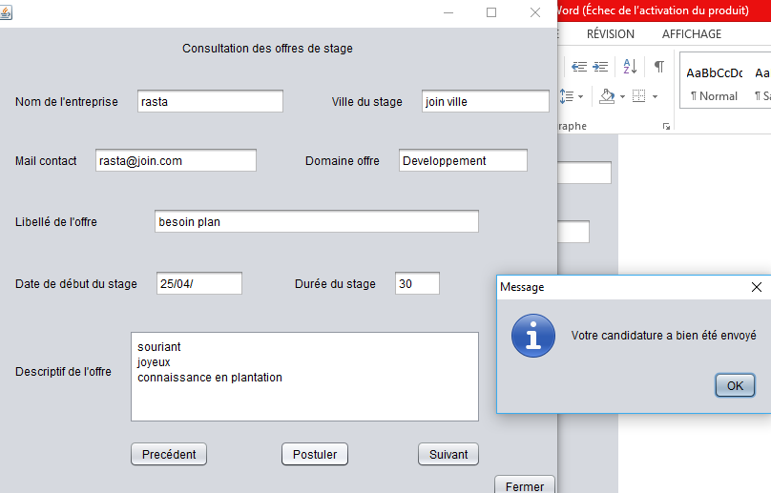

2ème fois

s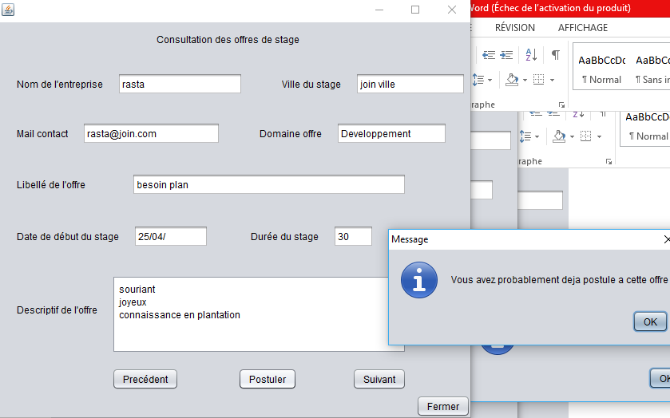

Consulter offres auxquelles on a postulé en cliquant sur le bouton mes offres

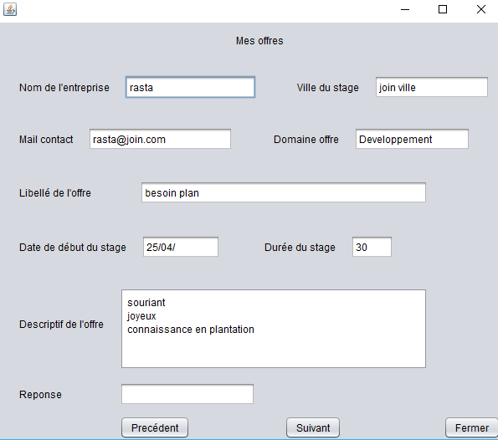

Retournons dans l’espace candidature de « rasta »



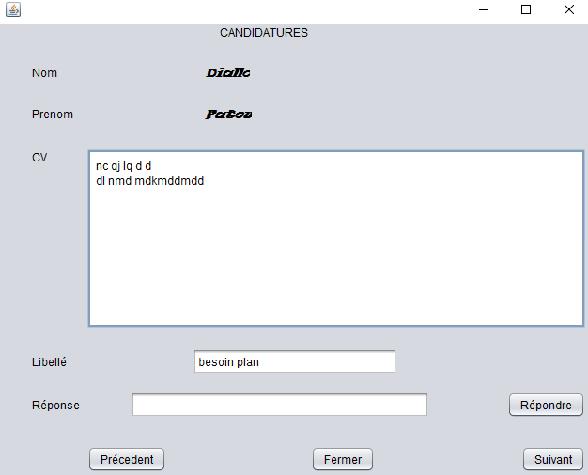

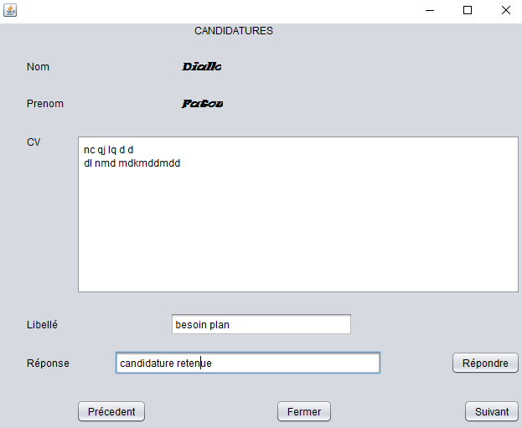

Retour vers Fatou

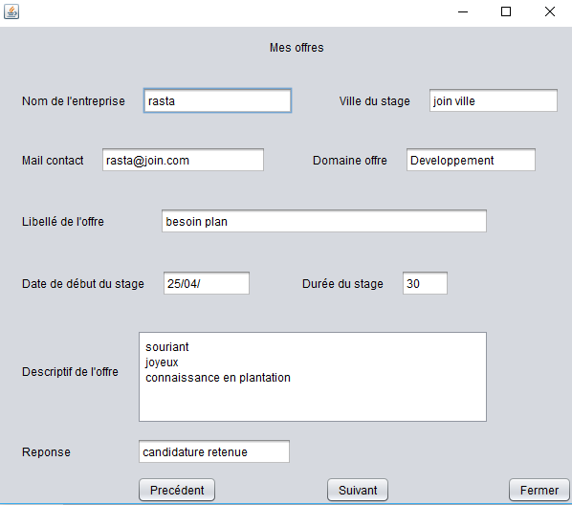

1. **Conclusion**

Au terme de notre travail, nous pouvons conclure que ce projet a été riche d’expérience dans la mesure où il nous a permis d’aborder plusieurs notions abordées a diffèrent cours à savoir Gestion de Projet Informatique, Management de Système d’Information, Technologie Objet Avance. Nous avons par exemple compris à quel point l’organisation d’une équipe est importante dans la réalisation d’un projet et en même temps complexe et qu’une bonne analyse conception était primordiale pour mener à bien un projet.